zepto对象和DOM对象的互相转换：

1.$(‘#one’)[0] 2.$(‘#one’).get(0)/\*zepto对象转化为DOM对象\*/

$(one)/\*DOM对象转化为zepto对象\*/

选择器：

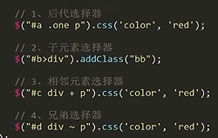

属性过滤器：

开头：^=

结尾：$=

包含：\*=

并且：div[][]

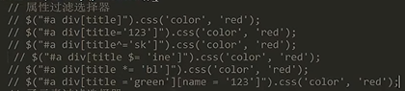

子元素过滤器：

奇数：odd

偶数：even

n从0开始计数：3n+1

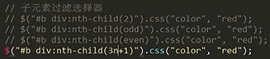

1.‘\\’用于转义特殊符号

2.空格表示子元素，若是选择本身的元素则不加空格

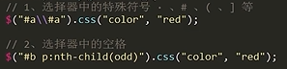

插入操作：

1.append/appendTo 插入作为first child

2.prepend/prependTo 插入作为last child

3.after/insetBefore插入作为后一个兄弟

4.before/ insertBefore插入作为前一个兄弟

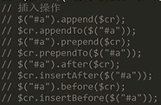

删除操作：

1.remove：包括自己

2.empty：只删除后代

复制节点：clone()

替换节点：replaceWidth

包裹节点：

1.wrap():每个都包裹

2.wrapAll()：一起包裹

属性操作：

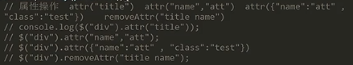

添加样式：$(“div”).addClass()

删除样式：$(“div”).removeClass()//为空时删除所有样式

切换样式：

C:\Users\ADMINI~1\AppData\Local\Temp\1533038153(1).png

判断样式是否存在：。hasClass()

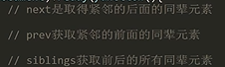

//parent获取父元素

//parents获取直系亲属

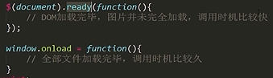

三种写法等价：

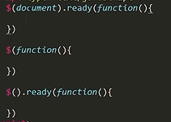

点击事件：

on不容易消耗性能，推荐使用

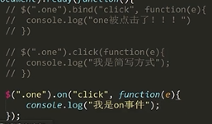

true为事件捕获，false为事件冒泡，默认false，且zepto不支持事件捕获

C:\Users\ADMINI~1\AppData\Local\Temp\1533039126(1).png

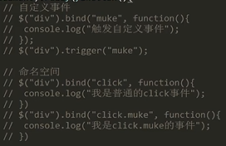

C:\Users\ADMINI~1\AppData\Local\Temp\1533039979(1).png

$(“div”).bind(“click”,function(){}).bind(“touchstar”,function(){})

ajax：

$.get():

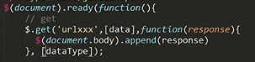

$.post():

C:\Users\ADMINI~1\AppData\Local\Temp\1533102276(1).png

$.ajax({}):

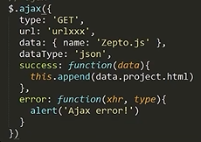

touch模块:

C:\Users\ADMINI~1\AppData\Local\Temp\1533104992(1).png

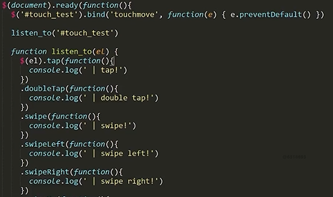

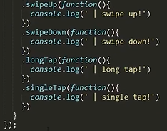

编写插件：

1.一组插件的写法：

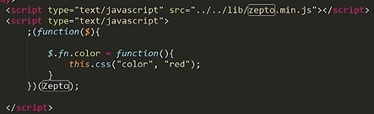

变灵活：

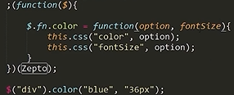

多参（对象）：

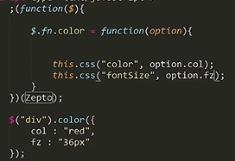

添加默认值：

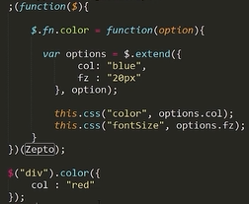

增加链式调用功能：

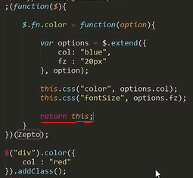

2.多组插件的写法：

